COMMUNIQUÉ DE PRESSE

L’Université des Seychelles élue à la présidence de la Conférence régionale des recteurs d’Afrique australe et de l’océan Indien
L’Université des Seychelles (UniSey), représentée par sa Vice-Chancelière, Joëlle Perreau, a été élue à la présidence de la Conférence régionale des recteurs d’Afrique australe et de l’océan Indien (C2R-AAOI), pour le mandat 2027–2028, lors de la rencontre régionale à Antananarivo, Madagascar. UniSey a été élue avec 27 voix sur 31, recueillant ainsi une large majorité des votes.
Cette élection marque une reconnaissance de l’engagement de UniSey dans la coopération universitaire régionale et renforce la visibilité des Seychelles au sein de la Francophonie scientifique. Elle témoigne également de la confiance accordée à la Vice-Chancelière de UniSey, dont l’expérience et l’engagement en faveur du dialogue entre les établissements constituent des atouts pour cette responsabilité collective.
La C2R réunit les recteurs, c’est-à-dire les dirigeants d’universités, également appelés Vice-Chanceliers dans les pays du Commonwealth comme aux Seychelles, ainsi que les responsables des autres établissements membres de l’Agence universitaire de la Francophonie (AUF). Le réseau régional de l’AUF compte 45 établissements répartis dans neuf pays : Afrique du Sud, Angola, Comores, France — à travers La Réunion et Mayotte —, Kenya, Madagascar, Maurice, Mozambique et Seychelles.
Vice-Présidente de la C2R depuis 2023, puis Présidente par intérim, Joëlle Perreau souhaite que UniSey porte une ambition collective : faire de la Conférence un espace de coopération plus actif, où les échanges débouchent sur des projets concrets au bénéfice des étudiants, des chercheurs et des établissements.
La présidence portée par UniSey privilégiera la mobilité universitaire, les recherches conjointes, les formations partagées, la mutualisation des ressources numériques et la mobilisation de financements. Elle accordera également une attention particulière au plurilinguisme et aux expertises complémentaires de la région, notamment en économie bleue, résilience insulaire, innovation, paix et diplomatie.
L’Université des Seychelles entend jouer un rôle de rassembleur et de facilitateur, en rapprochant les institutions continentales et insulaires et en valorisant les compétences présentes dans la région. Les priorités seront développées avec les établissements membres et l’AUF, dans un esprit d’écoute, de collégialité et de responsabilité.
Après avoir accueilli la Conférence régionale des recteurs en septembre 2024, les Seychelles poursuivent ainsi leur engagement en faveur d’une communauté universitaire régionale plus unie, plus visible et plus solidaire.

Les participants à la Conférence régionale
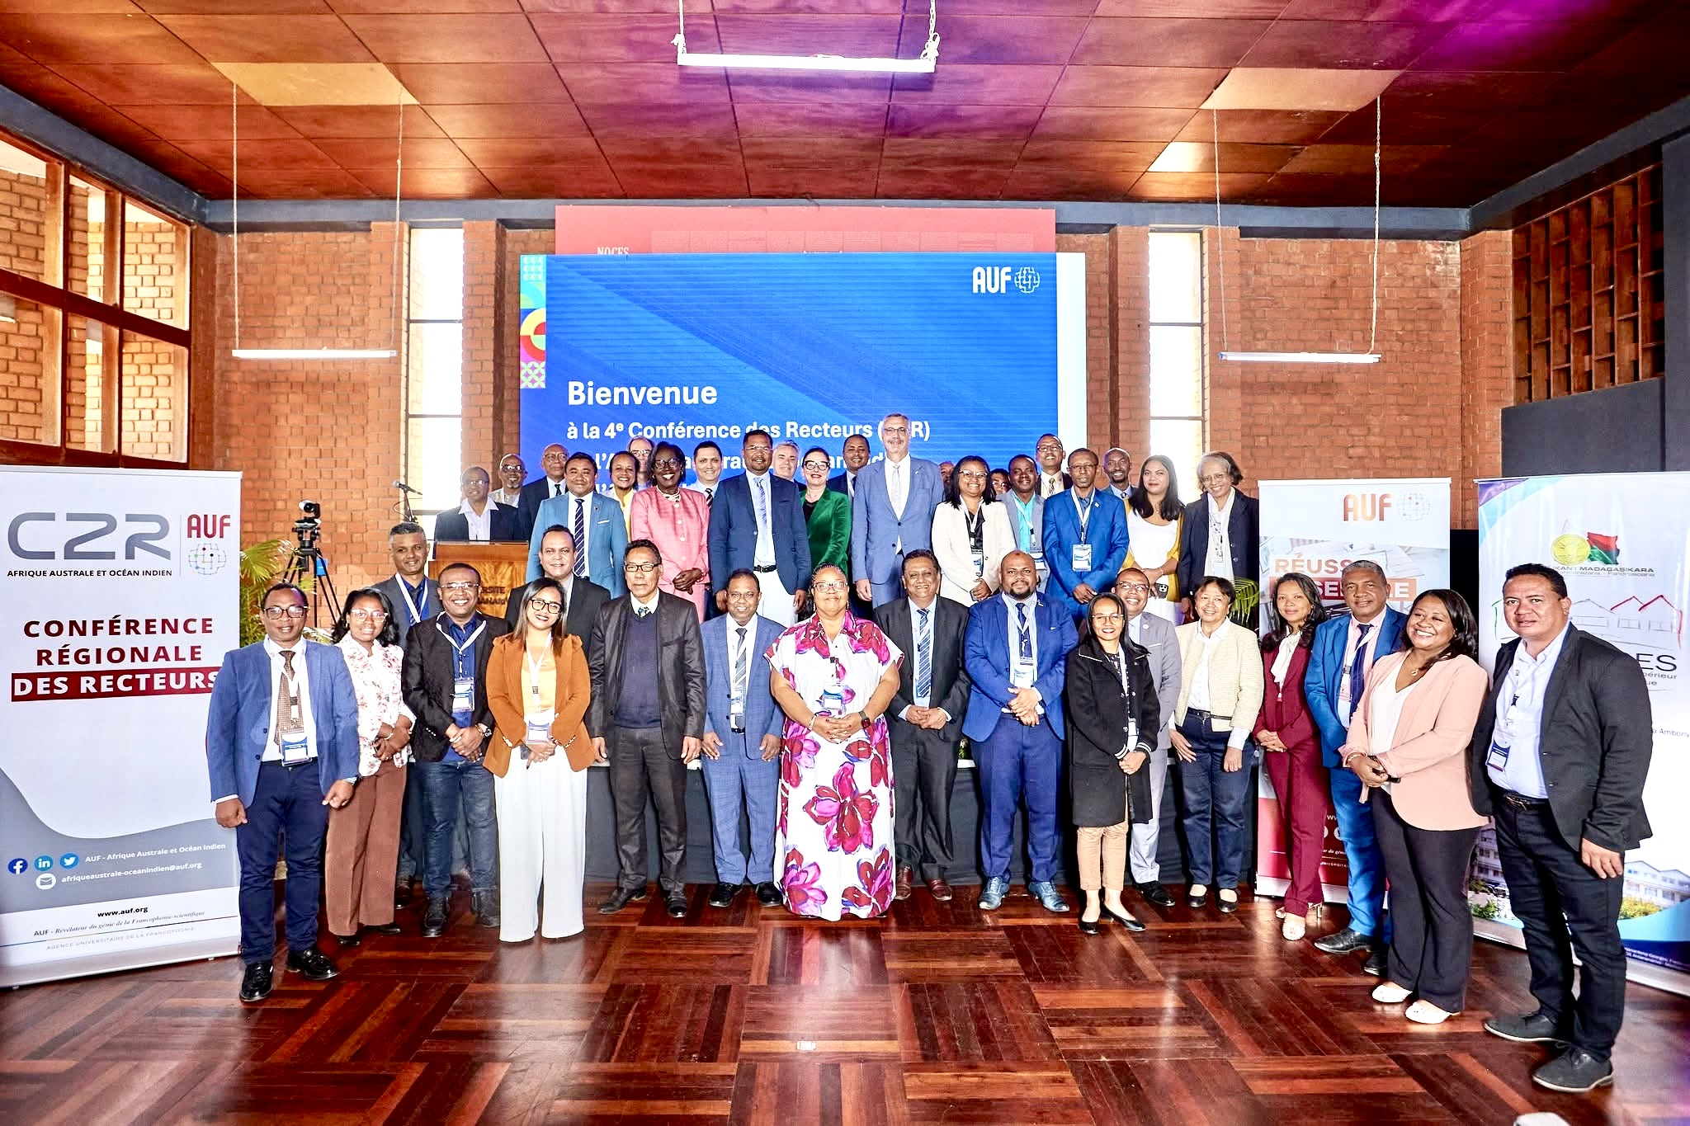
Les représentants des établissements membres et de l’Agence universitaire de la Francophonie réunis à Antananarivo, Madagascar, à l’occasion de la quatrième Conférence régionale des recteurs d’Afrique australe et de l’océan Indien, au cours de laquelle l’Université des Seychelles a été élue à la présidence pour le mandat 2027–2028.

Le nouveau Bureau et les responsables des commissions
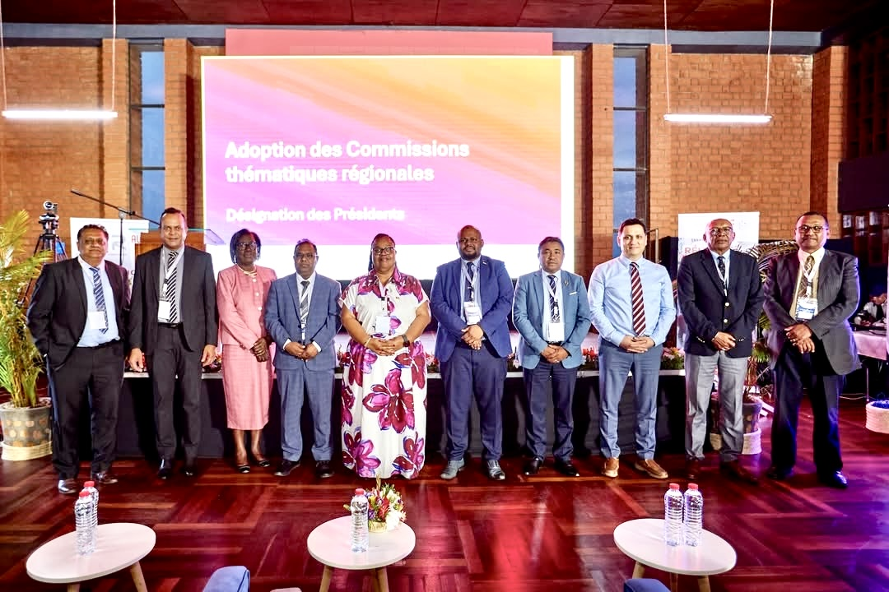
Le nouveau Bureau de la C2R-AAOI et les responsables des commissions thématiques régionales, réunis à Antananarivo. Composition annoncée par l’AUF pour le mandat 2027–2028.
Présidente : Joëlle Perreau, Vice-Chancelière de l’Université des Seychelles.
Vice-Présidents :
Dinesh Surroop, Directeur général de l’Open University of Mauritius ;
Rivoarison Randrianasolo, Président de l’Université d’Antananarivo ;
Abal-Kassim Cheik Ahamed, Président de l’Université de Mayotte.
Présidents des commissions
- Numérique et IA : Kavi Kumar Khedo, Vice-Chancelier de l’Université de Maurice.
- Recherche, innovation et projets structurants : Dani Osman, Vice-Président Recherche et innovation de l’Université de La Réunion.
- Paix et gestion des conflits : Luc Rakotondrajaona, Directeur général de l’IST Antananarivo.
- Changement climatique et développement durable : Jaona Ranaivoson, Directeur général de l’ISCAM Business School Madagascar.
- Mobilités régionales : Hemant B. Chittoo, Directeur général de l’University of Technology Mauritius.

